Datum: 15-12-2017
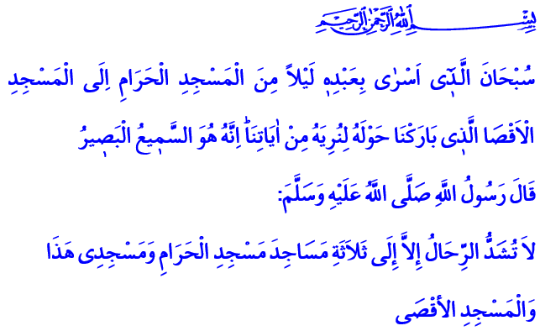

ONZE ONUITPUTTELIJKE LIEFDE: MASJID AL-AQṢĀ EN JERUZALEM (AL-QUDS)

Allah vermeldt het volgende in de Qurʾān: ‘Verheven is Hij [Allah], Die Zijn dienaar [Muḥammad] ’s nachts van Masjid al-Ḥarām [de Gewijde Moskee in Makka] naar Masjid al-Aqṣā [de Afgelegen Moskee in Jeruzalem], waarvan Wij de omgeving hebben gezegend, heeft gebracht, zodat Wij hem een gedeelte van Onze tekenen konden doen zien. Inderdaad, Hij [Allah] is de Alhorende (Samīʿ), de Alziende (Baṣīr).’ In een profetische overlevering (ḥadīth) heeft de Profeet (vzmh) het volgende opgemerkt: ‘Onderneem geen verre reis naar een moskee (masjid) voor het gebed (ṣalāt) en aanbidding (ʿibāda). (Reizen hiervoor is onjuist). Behalve voor de volgende drie moskeeën (masājid), hiervoor kan men reizen: Masjid al-Ḥarām in Makka, mijn moskee in Madīna (Masjid al-Nabawī) en die van Jeruzalem (Masjid al-Aqṣā).’

Beste broeders!
Stel je eens een stad voor die voor veel profeten de thuisbasis was voor het verkondigen van het zuivere monotheïsme (eenheid van God; tawḥīd). En dat deze stad heiligdommen bevat van drie goddelijke religies (jodendom, christendom en islam). En stel je voor dat deze stad heilig is verklaard. Deze stad is ongetwijfeld Jeruzalem (Al-Quds), ook wel Bayt al-Maqdis (“het heilige huis”) genoemd. Deze stad is sinds duizenden jaren de bakermat van verschillende beschavingen en heeft een bezoekwaardige omgeving. Profeten als Ibrāhīm (Abraham), Ismāʿīl, Yaʿqūb, Yūsuf, Mūsā (Mozes), Sulaymān en ʿῙsā (Jezus) hebben er geleefd, moge Allah tevreden zijn met hen allemaal. Jeruzalem was de eerste gebedsrichting (qibla) binnen de Islām. De nachtelijke Hemelreis van de Profeet (laylat al-Isrāʾ wa Miʿrāj) speelde zich af bij Masjid al-Aqṣā (de Afgelegen Moskee), dat in Jeruzalem staat. Om die reden verzocht de Profeet (vzmh) ons om een liefdesband aan te gaan met Bayt al-Maqdis, zoals Jeruzalem ook wel wordt genoemd. Hij adviseerde ons om die stad te bezoeken.

Beste broeders!
Moslims hebben de stad Jeruzalem jarenlang met rechtvaardigheid bestuurd. Zij respecteerden de levens, bezittingen en geloofsovertuigingen van al haar inwoners. Ook niet-moslims zagen de moslims als een rechtvaardige en veilige haven waar je je geschillen kon voorleggen. Helaas is Jeruzalem, dat eeuwenlang gold als epicentrum van rust en vrede, verworden tot een angstaanjagend strijdtoneel. Jeruzalem is het religieuze middelpunt voor christenen, joden én moslims. Die stad verlangt momenteel wanhopig naar vrede en veiligheid.

Beste broeders!
De mensheid ondergaat momenteel veel narigheid. Dat komt door het vele geweld en oorlogen. Daarbovenop komen gewetenloze pogingen om de heilige stad Jeruzalem angst in te blazen. Al deze rottigheden leiden tot een doodlopende weg. Het is de taak van alle mensen om niet te zwichten voor dwalingen en onrechtvaardigheid. De islamitische wereld moet vele leringen trekken uit deze tegenslagen. Laten we met z’n allen het onderlinge broederschap versterken en het bewustzijn van één geloofsgemeenschap (umma) vergroten. Laten we elkaar respecteren en onze onderlinge rechten verdedigen. Laten we onze religie praktiseren en uitdragen naar de volgende generatie. Wij hebben onze binding met Jeruzalem, Masjid al-Aqṣā en met al onze onderdrukte broeders en zusters nog nooit verloren en zullen dat ook nooit verliezen.

Beste broeders!
Ik smeek Allah om ons de pijn van onze broeders en –zusters te laten voelen, hen te redden uit narigheid en om rechtvaardigheid te laten zegevieren. Āmīn!

Redactie & vertaling: drs. Ahmed Bulut
Islamitische Stichting Nederland

Al-Isrāʾ, 17: 1.
Overgeleverd in Al-Bukhārī, Faḍluṣ-ṣalāt fī masjid al-Makka wa'l-Madīna, 1 en in Al-Muslim, Ḥajj, 511.
Zie bv. Abū Dāwūd, Ṣalāt, 14 en Ibn Māja, Manāsik, 49.

